

FILIA UNIWERSYTETU W BIAŁYMSTOKU W WILNIE
KIERUNEK: INFORMATYKA

Tadeuš Žukovskij
Nr albumu: 91624

Projekt III – Menedżer zadań (To-Do)

Wilno 2025
Pusta strona w przypadku obustronnego drukowania
SPIS TREŚCI
WPROWADZENIE 4
ROZDZIAŁ 1. INTERFEJS I NAWIGACJA 5
1.1 Panel Nawigacyjny (Menu Boczne) 5
ROZDZIAŁ 2. ZARZĄDZANIE ZADANIAMI (WIDOK GŁÓWNY) 7
2.1 Dodawanie Zadań 8
2.2 Wyszukiwanie i Filtrowanie 9
2.3 Filtry (Listy rozwijane): 9
2.4 Sortowanie 10
2.5 Lista Zadań (Tabela) 11
ROZDZIAŁ 3. POZOSTAŁE PANELE 13
3.1 Panel Statystyka 13
3.2 Panel Ustawienia 14
3.3 Panel About 14
SPIS RYSUNKÓW 16

WPROWADZENIE

Menedżer Zadań to aplikacja desktopowa służąca do organizacji i monitorowania codziennych obowiązków. Program umożliwia tworzenie listy zadań, przypisywanie im priorytetów i terminów wykonania, a także analizę postępów za pomocą statystyk.

INTERFEJS I NAWIGACJA

Aplikacja podzielona jest na dwa główne obszary: panel nawigacyjny (pasek boczny) oraz panel główny (obszar roboczy).
Rysunek 1 Interfejs programu panel "Główny"
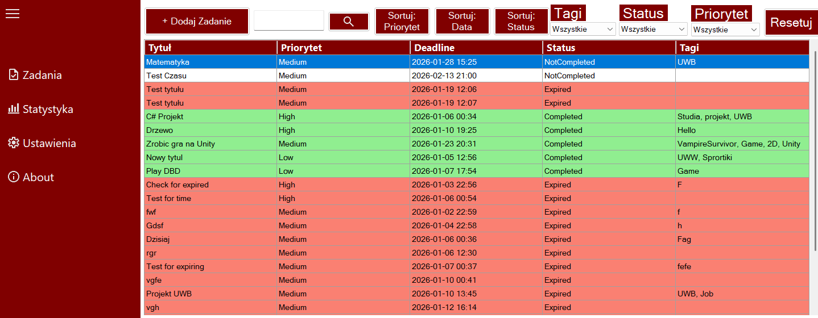

Panel Nawigacyjny (Menu Boczne)

Znajduje się po lewej stronie okna aplikacji i służy do przełączania widoków. Panel posiada mechanizm animacji (możliwość zwijania/rozwijania).Panel boczny (Sidebar): Ciemnoczerwony panel nawigacyjny zawierający przyciski menu.

Rysunek 2 Panel Nawigacyjny
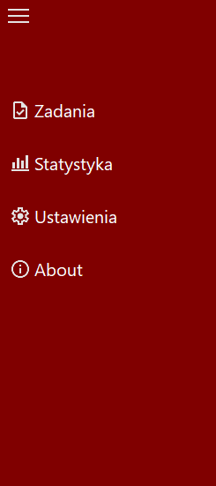

- Ikona Menu (trzy poziome kreski): Przycisk znajdujący się w lewym górnym rogu. Służy do zmiany szerokości paska bocznego (tryb pełny z opisami lub tryb zwinięty z samymi ikonami). 
Rysunek 3 Tryb pełny
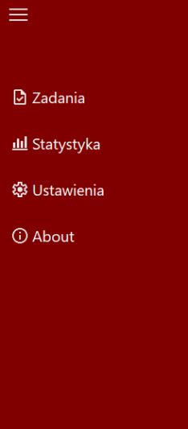
Rysunek 4 Tryb zwinięty

- Zadania: Przełącza widok na główną listę zadań.
- Statystyka: Otwiera panel z wykresem i licznikami postępu.
- Ustawienia: Umożliwia zmianę motywu graficznego aplikacji.
- About: Wyświetla informacje o autorze i wersji programu.

ZARZĄDZANIE ZADANIAMI (WIDOK GŁÓWNY)

Główny ekran aplikacji służy do operacyjnego zarządzania listą zadań.
Rysunek 5 Widok Główny "Zadania"
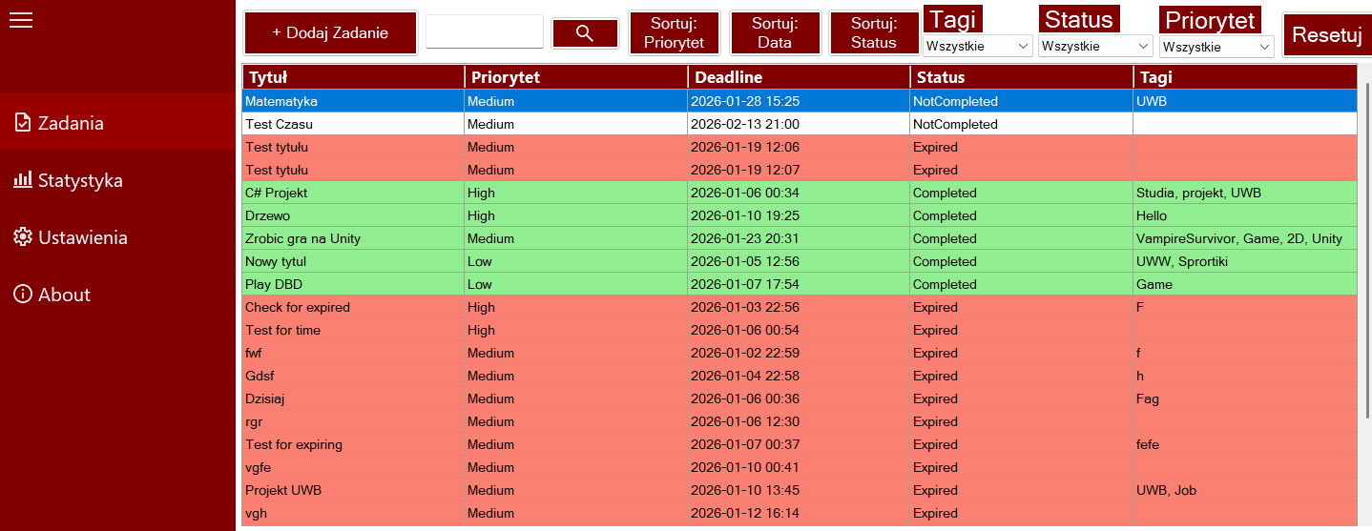

Dodawanie Zadań
- Przycisk "+ Dodaj Zadanie": Otwiera okno dialogowe tworzenia nowego zadania.
Rysunek 6 Przycisk "+ Dodaj Zadanie"
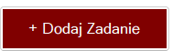
  - Okno "Dodaj nowe zadanie": Formularz pozwalający na wprowadzenie szczegółów.
    - Tytuł: Pole tekstowe na nazwę zadania.
    - Priorytet: Lista rozwijana (Low, Medium, High).
    - Termin (Deadline): Kalendarz z wyborem daty i godziny zakończenia.
    - Opis: Pole tekstowe na szczegółowe informacje.
    - Tagi: Pole do wprowadzania słów kluczowych oddzielonych przecinkami (służą do późniejszego filtrowania).
    - Zapisz: Zatwierdza wprowadzone dane i dodaje zadanie do listy.
    - Anuluj: Zamyka okno bez zapisywania zmian.
Rysunek 7 Okno "Dodaj nowe zadanie"
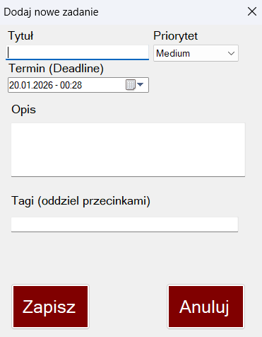

Wyszukiwanie i Filtrowanie
Górny pasek narzędzi umożliwia szybkie odnajdywanie zadań spełniających określone kryteria.
- Pasek Wyszukiwania: Pole tekstowe z ikoną lupy. Umożliwia filtrowanie listy poprzez wpisanie frazy (szuka w tytule, opisie) lub daty (np. "2026-01"). Lista aktualizuje się automatycznie po wprowadzeniu tekstu.
Rysunek 8 Pasek Wyszukiwania


Filtry (Listy rozwijane):

- Tagi: Pozwala wyświetlić zadania przypisane do konkretnej kategorii (np. "Praca"). Lista tagów generowana jest dynamicznie na podstawie wprowadzonych danych.
Rysunek 9 Filtracja po Tagam
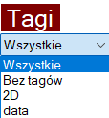
- Status: Filtruje zadania według ich stanu: Wszystkie, Ukończone (Completed), Nieukończone (NotCompleted), Przeterminowane (Expired).
Rysunek 10 Filtracja po Statusie
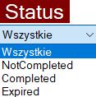
- Priorytet: Filtruje zadania według poziomu ważności: Wszystkie, Low, Medium, High.
Rysunek 11 Filtracja po Priorytetu
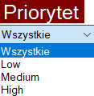

- Przycisk "Resetuj": Przywraca domyślny widok listy. Czyści pole wyszukiwania oraz ustawia wszystkie filtry na wartość "Wszystkie".
Rysunek 12 Przycisk Resetuj
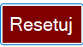

Sortowanie
Przyciski sortowania porządkują listę zadań według wybranego kryterium. Każde kliknięcie zmienia kierunek sortowania (rosnąco/malejąco).
Rysunek 13 Przyciski sortowania
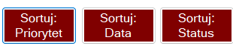
- Sortuj: Priorytet: Układa zadania od najważniejszych do najmniej ważnych (lub odwrotnie).
- Sortuj: Data: Układa zadania według terminu wykonania (od najpilniejszych).
- Sortuj: Status: Grupuje zadania według ich aktualnego stanu (np. wszystkie zakończone obok siebie).

Lista Zadań (Tabela)
Centralna część ekranu wyświetla tabelę ze wszystkimi zadaniami. Kolory wierszy informują o statusie zadania:
Rysunek 14 Tabela zadań
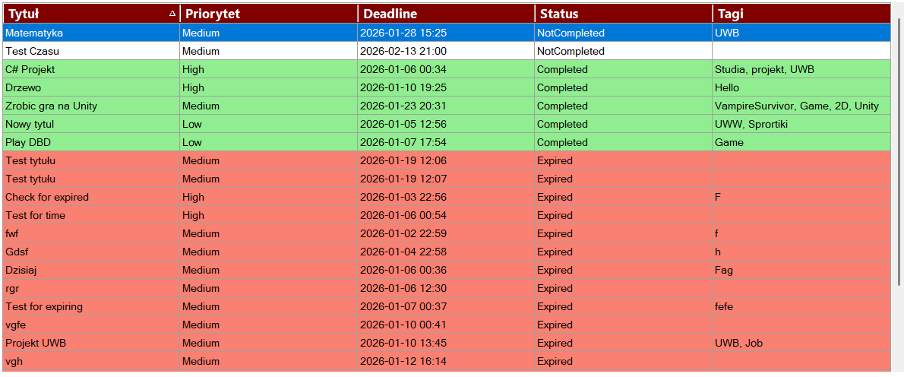
- Zielony: Zadanie zakończone (Completed).
- Czerwony (Łososiowy): Zadanie przeterminowane (Expired) – termin minął, a zadanie nie zostało oznaczone jako wykonane.
- Biały: Zadanie aktywne (NotCompleted) – termin jeszcze nie minął.
- Niebieski (Podświetlenie): Aktualnie zaznaczone zadanie.

Interakcja: Dwukrotne kliknięcie na wiersz otwiera okno "Szczegóły zadania", które umożliwia podgląd pełnych informacji oraz wykonanie akcji:
Rysunek 15 Okno Szczegóły zadania
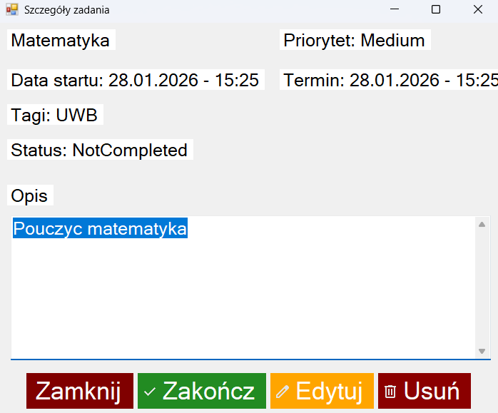

- Zakończ: Zmienia status zadania na Completed (zielony).
- Edytuj: Pozwala na zmianę danych zadania.
- Usuń: Trwale usuwa zadanie z listy.
- Zamknij: Zamyka okno szczegółów.
Rysunek 16 Okno Edytuj zadanie
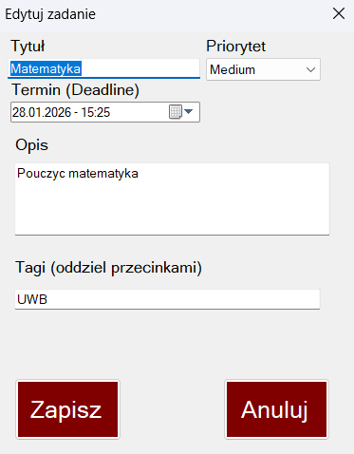

POZOSTAŁE PANELE

Panel Statystyka

Moduł analityczny prezentujący podsumowanie efektywności.
Rysunek 17 Panel Statytyki
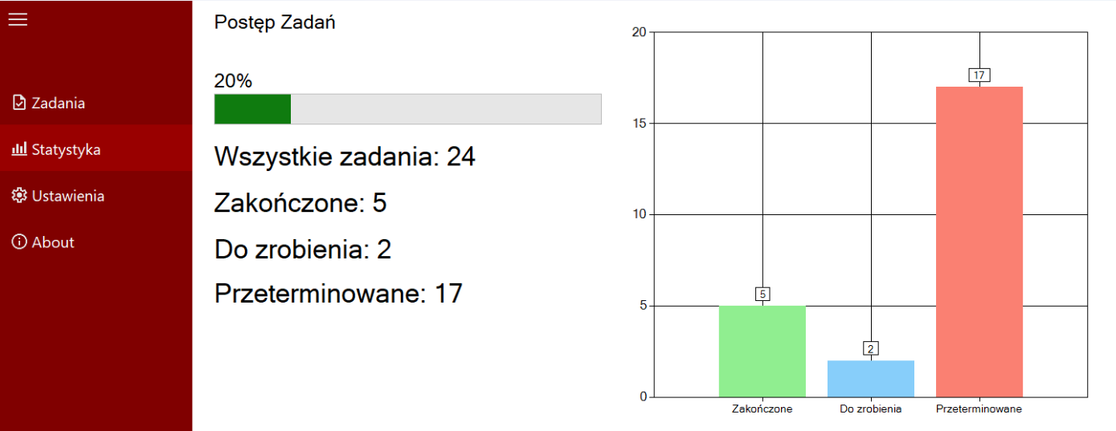

- Liczniki: Wyświetlają dokładną liczbę zadań: Wszystkich, Zakończonych, Do zrobienia oraz Przeterminowanych.
- Pasek Postępu (Progress Bar): Graficzny wskaźnik procentowego ukończenia wszystkich zadań.
- Wykres Słupkowy: Wizualizacja rozkładu zadań. Trzy słupki reprezentują odpowiednio zadania: Zakończone (zielony), Do zrobienia (niebieski) i Przeterminowane (czerwony). Wykres dostosowuje kolorystykę do aktywnego motywu aplikacji.

Panel Ustawienia

Sekcja konfiguracji wyglądu aplikacji.

Rysunek 18 Panel Ustawienia
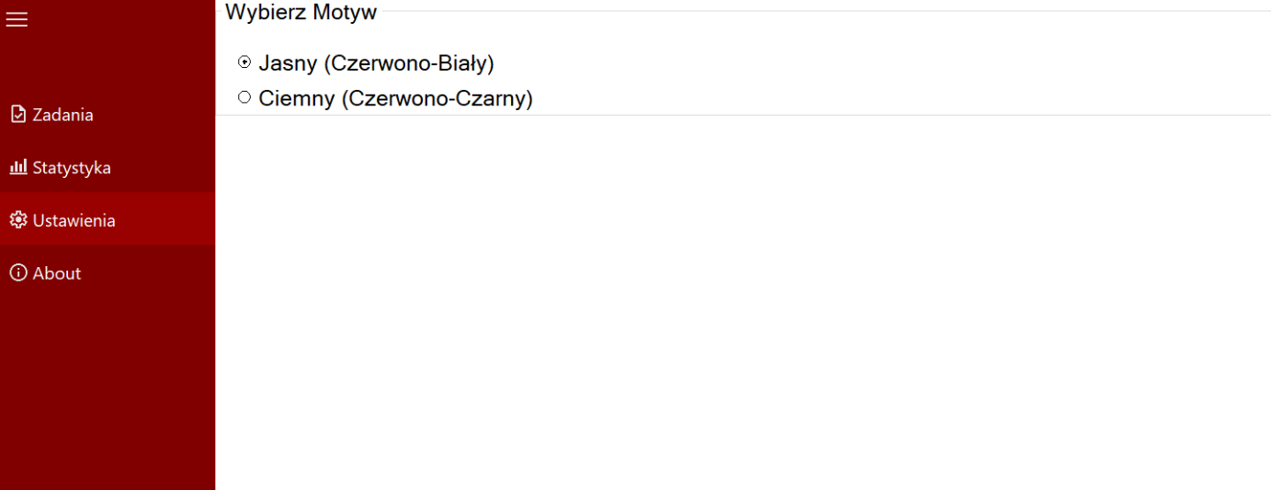

- Motyw Jasny (Light Mode): Ustawia jasne tło i ciemny tekst (standardowy wygląd systemu).
- Motyw Ciemny (Dark Mode): Ustawia ciemnoszare tło i jasny tekst, co zmniejsza zmęczenie wzroku w słabym oświetleniu. Zmiana jest natychmiastowa i dotyczy wszystkich okien programu.

Panel About

Sekcja informacyjna.
Rysunek 19 Panel About
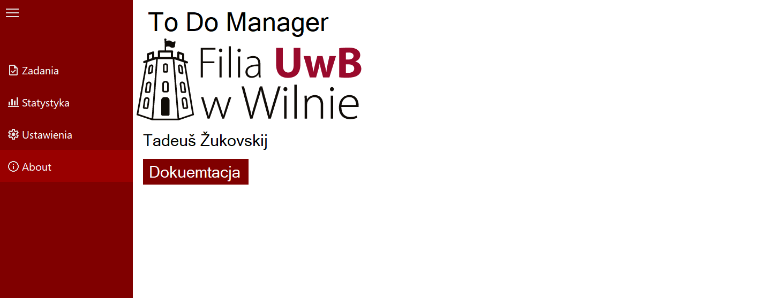
- Zawiera dane o autorze projektu, numerze albumu oraz uczelni.
- Przycisk dokumentacji: Umożliwia otwarcie zewnętrznego pliku z pełną dokumentacją techniczną projektu.

SPIS RYSUNKÓW
Rysunek 1 Interfejs programu panel "Główny" 5
Rysunek 2 Panel Nawigacyjny 6
Rysunek 3 Tryb pełny 7
Rysunek 4 Tryb zwinięty 7
Rysunek 5 Widok Główny "Zadania" 8
Rysunek 6 Przycisk "+ Dodaj Zadanie" 8
Rysunek 7 Okno "Dodaj nowe zadanie" 9
Rysunek 8 Pasek Wyszukiwania 9
Rysunek 9 Filtracja po Tagam 10
Rysunek 10 Filtracja po Statusie 10
Rysunek 11 Filtracja po Priorytetu 10
Rysunek 12 Przycisk Resetuj 10
Rysunek 13 Przyciski sortowania 11
Rysunek 14 Tabela zadań 11
Rysunek 15 Okno Szczegóły zadania 12
Rysunek 16 Okno Edytuj zadanie 13
Rysunek 17 Panel Statytyki 13
Rysunek 18 Panel Ustawienia 14
Rysunek 19 Panel About 15

